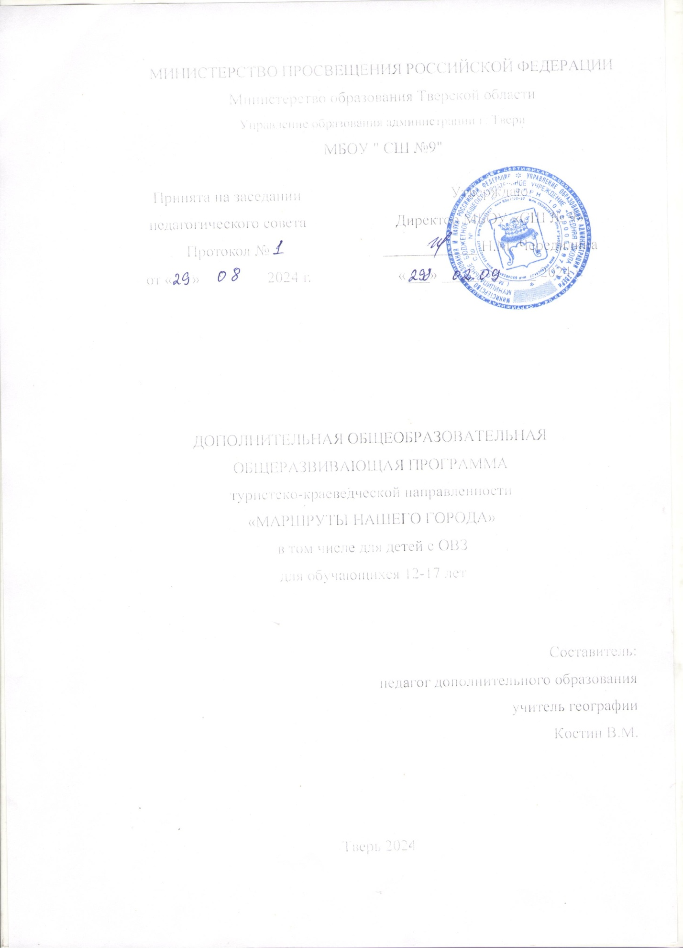

Муниципальное бюджетное образовательное учреждение

«Средняя школа № 9»

|  |  |
| --- | --- |
| Принята на заседании  педагогического совета  Протокол № 1  от « 29 » 08. 2024 г. | Утверждаю  Директор МБОУ «СШ № 9»  ____________ Н.М. Чередилина  Приказ №298  «_02__» ____09________ 2024 г. |

ДОПОЛНИТЕЛЬНАЯ ОБЩЕОБРАЗОВАТЕЛЬНАЯ ОБЩЕРАЗВИВАЮЩАЯ ПРОГРАММА

туристко-краеведческой направленности

«МАРШРУТЫ НАШЕГО ГОРОДА»

Возраст: 12-17 лет

2024

ПОЯСНИТЕЛЬНАЯ ЗАПИСКА

Дополнительная общеразвивающая программа «Туристско-краеведческий кружок» относится туристко -краеведческой направленности. Данная программа позволит изучить историю, культурные и туристические особенности Родного края детям в возрасте с 12 до 17 лет.

**Актуальность** программы заключается в том, что учёба в средней и старшей школе отнимает большое количество времени у детей, и большинство учащихся погружены только в учёбу, не замечая мир вокруг себя. Данная программа предлагает ознакомиться с историей Твери и Тверской области, её значимыми личностями и туристско-рекреационными ресурсами.

Формой обучения являются как очные теоретические занятия в классе, так и практические прогулки, в том числе экскурсии.

**Нормативные документы в дополнительном образовании детей:**

1. Федеральный закон от 29 декабря 2012 г. № 273-ФЗ «Об образовании в Российской Федерации»

2. Федеральный закон от 29 декабря 2010 г. № 436-ФЗ «О защите детей от информации, причиняющей вред их здоровью и развитию»

3. Федеральный закон от 24 июля 1998 г. № 124-ФЗ «Об основных гарантиях прав ребёнка в Российской Федерации»

4. Постановление Главного государственного санитарного врача Российской Федерации от 28 сентября 2020 г. № 28 «Об утверждении санитарных правил СП 2.4.3648-20 «Санитарно-эпидемиологические требования к организациями воспитания, обучения, отдыха и оздоровления детей и молодёжи»

5. Приказ Министерства просвещения РФ от 27 июля 2022 г. № 629 «Об утверждении Порядка организации и осуществления образовательной деятельности по дополнительным общеобразовательный программам»

**Цель**: формирование творческой, активной, социально-значимой личности, заботящейся о сохранении и развитии культуры родного края

**Задачи:**

*Обучающие*

- углубление и расширение знаний по истории родного края

- выработка умений по ведению исследовательской деятельности

*Развивающие*

- развитие познавательной активности и способности к самообразованию

- развитие творческих, культурных, коммуникативных качеств и навыков воспитанника

- формирование опыта преобразовательной творческой деятельности и эмоционально-ценностных отношений в социальной сфере

- развитие лидерских качеств личности

*Воспитательные*

- содействие личному росту ребёнка

- создание доброжелательной атмосферы, чувства сотрудничества и командности

- формирование чувства патриотизма и гражданственности

**Результаты:**

*Личностные*

- формирование основ гражданской идентичности, чувства гордости за свою Родину, российский народ, историю России, осознание своей этнической и национальной принадлежности

- формирование основ национальных ценностей российского общества

- становление гуманистических и демократических ценностный ориентаций

- формирование целостного, социально-ориентированного взгляда на мир в его органическом единстве и разнообразии природы, народов, культур и религий

*Предметные*

- знать терминологию в необходимой сфере деятельности

- уметь применять полученные теоретические знания на практике

- применять выработанные навыки в своей жизни

*Метапредметные*

- извлекать информацию, ориентироваться в своей системе знаний

- перерабатывать информацию для получения необходимого результата

- критично относиться к своему мнению, с достоинством признавать ошибочность своего мнения и корректировать его

- самостоятельно организовывать учебное взаимодействие в группе

**Материально-техническое обеспечение:**

1. Комплект школьной мебели

2. Учебно-наглядные пособия

3. Магнитная доска

4. Мультимедийный проектор

5. Специальные инструменты

УЧЕБНО-ТЕМАТИЧЕСКЙ ПЛАН

| № п/п | Тема | Кол-во часов | Деятельность |
| --- | --- | --- | --- |
| 1 | Знакомство с работой кружка | 1 | Планирование деятельности кружка, его цели и задачи. |
| 2 | История города Твери | 2 | Восстановление хронологической последовательности важности Тверской области в истории страны |
| 3 | Влияние Петра 1 и Екатерины 2 на культуру и архитектуру центра Твери | 2 | Изучение городских легенд и архитектуры центрального района |
| 4 | Морозовских казармы. Эпоха индустриализации в Твери | 2 | Экскурсия по местам бывших мануфактур |
| 5 | Герои Великой Отечественной войны | 2 | Изучение именных памятников, их история происхождения. Экскурсия по памятникам Пролетарского района г. Твери |
| 6 | Переименование улиц Твери | 2 | Экскурсия по улицам Центрального района г. Твери |
| 7 | Квиз на знания о Твери | 1 | Закрепление полученных раннее знаний |
| 8 | Тверь в литературе | 3 | Описание известных литературных деятелей уроженцев Тверской области |
| 9 | Творческий вечер, посвящённый поэтам Твери и Тверской области | 1 | Выступления детей на стихи тверских поэтов |
| 10 | Тверь в кино | 2 | Просмотр фильмов и отрезков с участием улиц Твери |
| 11 | Фотоквест по живописным местам Твери | 2 | Фотографирование пейзажей города - природные, городские |
| 12 | Выставка фотографий «Моя Тверь» | 1 | Показ работ на выставке |
| 13 | Спортивные достижения Тверской области | 3 | Встреча с выдающимися спортсменами г. Твери |
| 14 | Музейно-выставочные комплексы и предприятия | 4 | Посещение выставок и предприятий |
| 15 | Мастер-классы и ярмарки | 3 | Участие в мастер-классах и походы на ярмарки народных промыслов |
| 16 | Туристско-рекреационные ресурсы Твери | 2 | Посещение ландшафтного парка р. Тьмаки, Мигаловская набережная |
| 17 | Подведение итого работы кружка | 1 | Завершение работы кружка |

**Рекомендуемые источники и литература:**

1. Воробьёв М. Тверской топонимический словарь: Названия населённых мест. 2005
2. Государственный институт искусствознания. Свод памятников архитектуры и монументального искусства России. Тверская область. Часть 1. 2003
3. Государственный институт искусствознания. Свод памятников архитектуры и монументального искусства России. Тверская область. Часть 2. 2006
4. Михия С. История Тверской земли с древнейших времён до наших дней. 2008
5. Ушаков А. Прогулки по старой Твери